**ĐỒ ÁN PHÂN TÍCH THIẾT KẾ HỆ THỐNG THÔNG TIN**

**HỆ THỐNG QUẢN LÝ BÁN VÉ XE KHÁCH TỰ ĐỘNG**

## Vấn đề đặt ra

### Hiện trạng ngày nay

Kinh tế xã hội ngày càng phát triển, hội nhập kinh tế quốc tế ngày càng mạnh, sự chuyển dịch cơ cấu kinh tế giữa các vùng miền ngày càng cao. Cơ cấu lao động cũng có sự dịch chuyển mạnh mẽ. Từ đó kéo theo sự di chuyển chỗ ở, chỗ làm việc của rất nhiều người. Mọi người có nhu cầu đi lại ngày càng nhiều. Mặt khác, do kinh tế phát triển nên nhu cầu đi thăm quan, thăm viếng người nhà ở xa tăng. Trên thực tế nhu cầu đi lại của người dân tăng đột biến. Và với cách mua và bán vé xe truyền thống đã không đáp ứng được nhu cầu bức xúc đó. Thường diễn ra cảnh chen lấn xô đẩy để mua vé.

Từ thực tế đó đã gây cho người dân rất nhiều bức xúc như chờ vài tiếng mà không mua được vé, đến lượt mua vé thì được thông báo hết vé. Còn đối với các công ty vận tải thì cũng gặp khó khăn trong việc tổ chức bán vé xe. Cảnh chen lấn xô đẩy đó đã tạo điều kiện cho bọn móc túi, cướp giật, bán vé chợ đen hoạt động. Càng làm cho tình hình thêm tồi tệ, người dân và doanh nghiệp càng thêm bức xúc.

Từ những bức xúc đó, nên nhóm đã quyết định chọn đề tài là xây dựng hệ thống website đặt vé xe khách chất lượng cao. Hệ thống sẽ giải quyết được những khó khăn trên. Khi mà công nghệ thông tin phát triển mạnh, mạng internet về tận từng hộ gia đình, người dân thường xuyên tiếp xúc với máy tính, mạng internet thì hệ thống ra đời là rất phù hợp với tình hình thực tiễn. Đặc biệt với những người bận rộn không có thời gian ra bến xe mua vé thì với những cái click chuột mà mua được vé xe thì điều này thật có ý nghĩa.

Khi hệ thống đưa vào hoạt động không chỉ mang lại sự tiện lợi cho người dân trong việc mua vé xe mà còn giúp các công ty vận tải phục vụ hành khách tốt hơn. Các công ty sẽ quản lý tốt hơn lượng vé bán ra, có thể bán vé xe tới tận tay người có nhu cầu thực sự. Từ đó nâng cao chất lượng phục vụ, nâng cao sức cạnh tranh của công ty và góp phần giữ gìn trật tự xã hội, xây dựng xã hội văn minh hơn. Hệ thống được xây dựng dựa trên sự khảo sát thực tế ở các bến xe. Đa số các công ty vận tải vẫn chưa có hệ thống bán vé xe qua internet mà vẫn bán vé theo cách truyền thống. Vì vậy hệ thống đặt vé xe khách chất lượng cao là một đòi hỏi cần thiết để các công ty vận tải phục vụ tốt hơn cho những thượng đế của mình.

Mục tiêu của đề tài từ thực tế đặt ra, nhóm nhận thấy xây dựng một hệ thống đặt vé xe khách chất lượng cao là vô cùng cần thiết.

### Mục đích đồ án

Từ những vấn đề do xã hội đặt ra,đồ án này cho ra đời một hệ thống nhằm khắc phục những mặt hạn chế của nó.Nhằm nâng cao khả năng tiếp cận công nghệ thông tin cho người dùng,giúp cho các hoặt động mua bán vé xe một cách thuận tiện nhất có thể.

### Phạm vi sử dụng

Với những nhu cầu thiết yếu từ hiện trạng ngày nay đã được nêu trên,thì việc ra đời một hệ thống quản lý bán vé xe khách tự động là một nhu cầu cấp bách.Điều đó có thể cho thấy rằng phạm vi sử dụng hệ thống này sẽ được mở rộng ra toàn quốc,cho bất kỳ đối tượng nào muốn thõa mãn về nhu cầu đi lại.Mặt khác, hệ thống còn giải quyết vấn đề khó khăn ở quá khứ vì công nghệ thông tin chưa phát triển.Ở thời điểm đó,mọi thao tác của các nhà đầu tư,nhà quản lý lớn chủ yếu là thủ công bằng tay bằng giấy.Ngày nay, các cuộc cách mạng công nghệ đã thi đua dẫn đầu (điển hình là cuộc cách mạng công nghệ 4.0).Với sự phát triển vượt bậc như thế và được ứng dụng vào hệ thống thì vấn đề khó khăn nan giải ở quá khứ đã được giải quyết một cách triệt để,nhanh chóng.Như vậy hệ thống còn phục vụ cho tổ chức,cho nhà đầu tư, nhà quản lý lớn về các đối tượng xe khách,xe thuê mướn, bán vé xe thu lợi nhuận,…

## Yêu cầu về phần mềm

### Các định nghĩa,từ viết tắt:

CNTT: Công nghệ thông tin;

CSDL: Cơ sở dữ liệu;

NSD: Người sử dụng;

NV: Nhân viên;

QL: Quản lý;

TTNT: Trí tuệ nhân tạo;

AI: Artificial Intelligence

### Các công nghệ được sử dụng:

#### Hệ quản trị CSDL SQL

#### HTML5

#### Javascrip

#### Jquery

#### Bootstrap

#### CSS3

#### AngularJS

### Chức năng của hệ thống:

#### Các chức năng chính và người sử dụng (Tác nhân)

##### Chức năng chính

* Chức năng quản trị:

- Tạo, xóa, sửa tài khoản đăng nhập hệ thống;

- Cấp quyền truy cập, quyền quản lý cho tài khoản.

* Chức năng quản lý:

- Đặt vé xe;

- Quản lý tài xế xe;

- Quản lý hãng xe;

- Quản lý xe khách;

- Quản lý lịch trình;

- Quản lý tuyến;

- Quản lý vé;

- Quản lý tài khoản;

- Quản lý phản hồi;

- Quản lý phương thức thanh toán;

- Quản lý phân quyền.

* Chức năng đặt vé trực tuyến thông qua Website

- Cổng thông tin đặt vé xe khách;

- Tìm kiếm lịch trình, tìm kiếm đặt vé;

- Đặt vé, báo cáo lịch sử đặt vé;

- Quản lý vé và xác nhận đặt vé, thời hạn thanh toán, ...

##### Tác nhân (Nhóm người sử dụng)

* Khách hàng

Có quyền tìm kiếm, xem thông tin về lịch trình xe chạy. Quyền đặt vé, hủy vé, sửa thông tin về vé của mình.

* Nhóm quản lý

Có quyền cập nhật thông tin về lịch trình xe chạy, tạo mới, hủy lịch trình. Cập nhật thông tin về các loại xe, số lượng xe sử dụng. Đặt, hủy, sửa thông tin đặt vé cho toàn bộ khách hàng. Cập nhật điểm đến, vị trị, chặng đường, trạm nghỉ, bến xe... Tạo các loại báo cáo khác nhau.

* Nhóm quản trị

Gồm tất cả các quyền của các nhóm khác và có thêm quyền tạo, hủy, cấp tài khoản truy cập hệ thống, cấp quyền quản lý cho các tài khoản quản lý hệ thống.

#### Sơ đồ mô tả chức năng tổng thể hệ thống

Từ các chức năng đã mô tả, ta vẽ được sơ đồ mô tả chức năng tổng thể Hệ thống như sau:

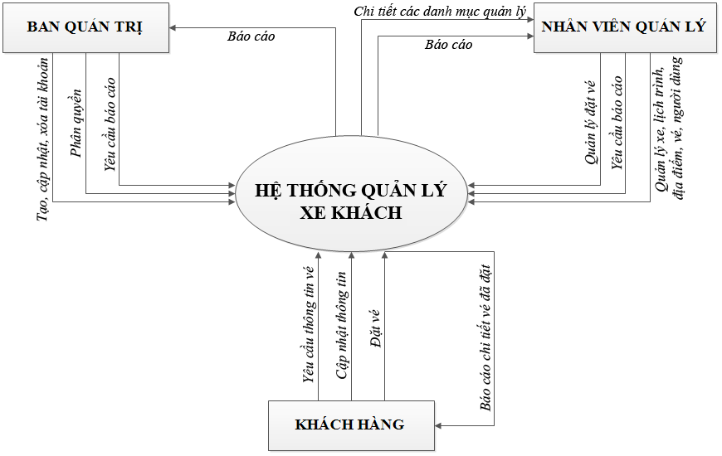

Hình 2.1: Sơ đồ mô tả chức năng tổng thể hệ thống

### Người dùng hệ thống:

#### Khách hàng:

Người đặt vé online qua trang web của hệ thống .

#### Nhân viên:

Người nhận thông tin, hướng dẫn khách hàng đặt vé, quản lý tài khoản khách hàng,quản lý hoạt động xe thông qua hệ thống, lập báo cáo.

#### Nhà quản lý:

Quản lý doanh thu, các đại lý, nhân viên nhà xe, các loại xe, hãng xe,bảo trì hệ thống bán vé.

### Yêu cầu:

#### Các yêu cầu ở mức hệ thống

Khả năng đáp ứng: Đáp ứng số lượng người sử dụng và truy nhập rất lớn trong cùng một thời điểm.

An ninh, an toàn hệ thống ứng dụng và dữ liệu: Bảo đảm an ninh đổi với sự truy cập, khai thác hệ thống dữ liệu, phân thành các mức độ khác nhau và mức độ đảm bảo an toàn đối với các truy cập từ ngoài vào, từ trong ra.

Khả năng phát triển của Website: có thể phát triển thêm các nội dung và phạm vi sử dụng trong tương lai.

#### Các yêu cầu ở mức ứng dụng

##### Yêu cầu về nội dung thông tin

Nội dung sinh động và nhanh chóng, phản ánh đầy đủ các thông tin về đơn vị xe, thông tin giá vé bằng cả 2 ngôn ngữ: Anh và Việt.

- Administrator có thể quản lý và phân quyền người dùng khác theo từng module.

- Người quản trị dễ dàng quản lý và tim kiếm các hợp đồng đặt vé theo nhiều tiêu chí để xử lý.

Đáp ứng được nhu cầu của các cá nhân và doanh nghiệp có nhu cầu di chuyển đặc biệt trong các dịp lễ, các ngày nghỉ, ngày cuối tuần.

##### Yêu cầu về thiết kế xây dựng websites

**Đảm bảo tính động về thông tin**: Website phải được thiết kế động, theo đó toàn bộ các đối tượng thông tin được hiển thị trên Website sẽ được lưu trừ và quản lý trong một cơ sở dữ liệu. Người sử dụng bĩnh thường có thể dễ dàng thay đổi, bổ sung thông tin trên Website mà không cần đến sự trợ giúp của chuyên gia kỹ thuật.

**Hệ thống trực quan, dễ sử dụng**.

#### Các yêu cầu phi chứng năng

* Hệ thống có thể phục vụ tốt, có khả năng hoạt động tốt 24/24 giờ và 7 ngày trên tuần.
* Chức năng tìm kiếm thông minh: tìm theo điểm đi – điểm đến, theo lịch trình, ngày chạy...
* Chức năng đặt vé, sửa, hủy vé, thanh toán trực tiếp phải đảm bảo chính xác và bảo mật.
* Hệ thống được vận hành bởi khách hàng và nhà sản xuất. Các hành động phá hoại từ bên ngoài luôn được ngăn chặn bởi quản trị viên và pháp luât.

**Các yêu cầu chất lượng hệ thống:**

-**Tính đúng đắn**: Các chức năng phải hoạt động đúng theo yêu cầu.

*-***Tính khoa học***:* Cách xây dựng, tổ chức các chức năng phải khoa học. Xây dựng CSDL hợp lý, khoa học nhằm nâng cao tốc độ truy CSDL, giảm tài nguyên lưu trữ dữ liệu.

*-***Tính tin cậy**: Hệ thống phải bảo đảm tính an toàn đối với người sử dụng, nhất là trong việc thanh toán, đặt, hủy vé và sửa đổi thông tin đặt vé.

-**Tính thích nghi**: Hệ thống có thể chạy tốt trong nhiều hệ điều hành khách nhau như window XP, Vista, Windows7, 8,MacOS.

## Kế hoạch hoàn thành dự án

### Biểu đồ thể hiện tiến độ hoàn thành dự án

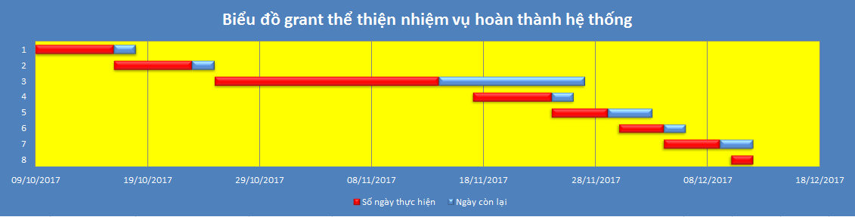

|  |  |  |  |  |
| --- | --- | --- | --- | --- |
| Nhiệm vụ | Ngày bắt đầu | Số ngày thực hiện | Ngày còn lại | Mô tả |
| 1 | 09/10/2017 | 7 | 2 | **Vấn đề đặt ra** |
| 2 | 16/10/2017 | 7 | 2 | **Các yêu cầu về hệ thống** |
| 3 | 25/10/2017 | 20 | 13 | **Mô hình hóa yêu cầu (use case,activity diagram,sequence diagram)** |
| 4 | 17/11/2017 | 7 | 2 | **Class diagram** |
| 5 | 24/11/2017 | 5 | 4 | **Database design** |
| 6 | 30/11/2017 | 4 | 2 | **User interface** |
| 7 | 04/12/2017 | 5 | 3 | **Deployment diagrams** |
| 8 | 10/12/2017 | 2 | 0 | **Build system** |

### Các mốc cho từng phiên bản hệ thống

## Mô hình hóa yêu cầu

### Người dùng

*Use case tổng quan:

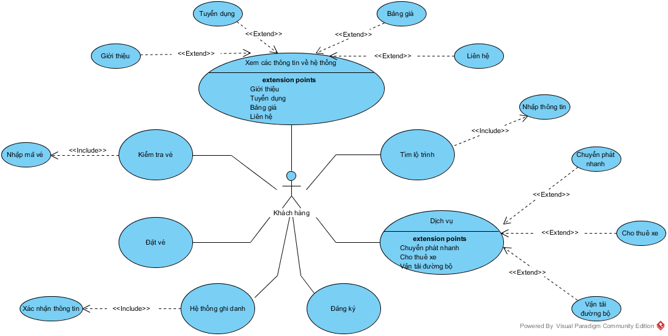

#### Tìm lộ trình:

##### Đặc tả use case

-Mục đích: Thao tác với chức năng tìm lộ trình chuyến đi trên giao diện hệ thống.

-Tác nhân: Người dùng hệ thống (khách hàng).

-Mô tả chung: Người dùng (khách hàng,nhân viên hệ thống) khi muốn thao tác với chức năng tìm chuyến đi của hệ thống khi biết được địa chỉ websites.

-Luồng sự kiện chính:

|  |  |
| --- | --- |
| Hành động của tác nhân | Phản ứng của hệ thống |
| 1.Chọn giao diện trang chủ | 2.Hiển thị form chọn chuyến đi |
| 3.Chọn điểm đi,điểm đến,thời gian trên giao diện trang chủ | -------------------------------------- |
| 4.Nhấn nút tìm chuyến đi | 5.Kiểm tra nội dung nhập liệu:  -Nếu đúng : hiển thị ra kết quả các chuyến đi.  -Nếu không đúng: Thông báo cho người dùng chọn lại thông tin khác. |

-Luồng sự kiện thay thế:Nếu chọn thiếu các thông tin điểm đi hoặc điểm đến hoặc thời gian thì yêu cầu chọn lại.

-Các yêu cầu cụ thể:Xác định được điểm đi,điểm đến và thời gian.

-Điều kiện trước: Các dữ liệu form không bỏ trống.

-Điều kiện sau:Trả về kết quả khi đã thực hiện tìm chuyến đi.Nếu có thì trả về lộ trình các xe,ngược lại nếu không thì thông báo cho người dùng không hỗ trợ chuyến đi đó.

##### Use case:

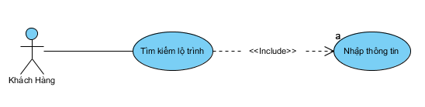

##### Activity diagram:

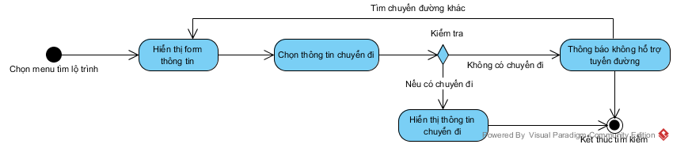

##### Sequence diagram:

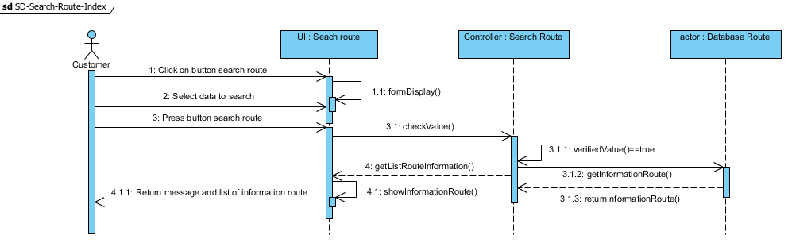

#### Đăng ký ghi danh

##### Đặc tả use case

-Mục đích: Thao tác với chức năng đăng ký ghi danh trên giao diện hệ thống.

-Tác nhân: Người dùng hệ thống (khách hàng).

-Mô tả chung: Người dùng (khách hàng,nhân viên hệ thống) khi muốn thao tác với chức năng đăng ký ghi danh của hệ thống khi biết được địa chỉ websites.

-Luồng sự kiện chính:

|  |  |
| --- | --- |
| Hành động của tác nhân | Phản ứng của hệ thống |
| 1.Chọn menu đăng ký trên websites | 2.Hiển thị form nhập liệu đăng ký |
| 3.Nhập thông tin theo yêu cầu | -------------------------------------- |
| 4.Nhấn nút đăng ký | 5.Kiểm tra nội dung nhập liệu:  -Nếu đúng :hệ thống lưu thông tin vào database,cho người dùng đăng nhập vào hệ thống với thông tin vừa đăng ký  -Nếu không đúng:Thông báo cho người dùng lổi và yêu cầu nhập lại thông tin. |

-Luồng sự kiện thay thế:Nếu nhập thiếu các thông tin trong form thì yêu cầu nhập lại.

-Các yêu cầu cụ thể:Biết được địa chỉ websites,muốn ghi danh để lần sao thuận tiện cho việc đặt vé.

-Điều kiện trước: Biết được địa chỉ websites.Các dữ liệu form không bỏ trống.

-Điều kiện sau:Trả về kết quả khi đã thực hiện đăng ký.Nếu đúng thì cho người dùng đăng nhập,ngược lại nếu sai thông tin thì thông báo cho người dùng nhập sai yêu cầu và yêu cầu nhập lại.

##### Use case:

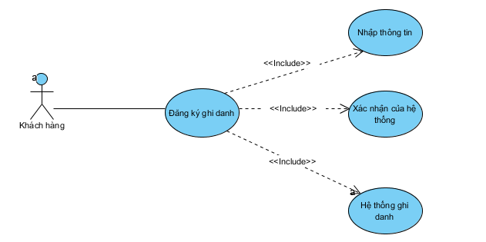

##### Activity diagram:

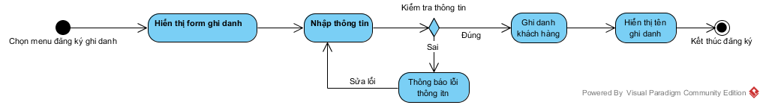

##### Sequence diagram:

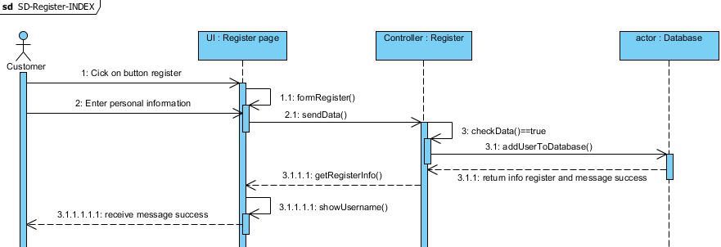

#### Ghi danh

##### Đặc tả use case

-Mục đích: Thao tác với chức năng ghi danh khách hàng trên giao diện hệ thống.

-Tác nhân: Người dùng hệ thống (khách hàng).

-Mô tả chung: Người dùng (khách hàng,nhân viên hệ thống) khi muốn thao tác với chức năng ghi danh của hệ thống khi biết được địa chỉ websites và đã đăng ký ghi danh rồi.

-Luồng sự kiện chính:

|  |  |
| --- | --- |
| Hành động của tác nhân | Phản ứng của hệ thống |
| 1.Chọn menu ghi danh trên websites | 2.Hiển thị form ghi danh |
| 3.Nhập thông tin đã đăng ký ghi danh | -------------------------------------- |
| 4.Nhấn nút đăng nhập | 5.Kiểm tra nội dung nhập liệu:  - Nếu đúng: cho người dùng đăng nhập  - Nếu không đúng thông tin đã đăng ký : yêu cầu đăng nhập lại hoặc là đăng ký mới. |

-Luồng sự kiện thay thế:Nếu nhập sai thông tin đăng ký thì nhập lại,hoặc là yêu cầu người dùng đăng ký lại ( hoặc yêu cầu hệ thống cấp lại thông tin).

-Các yêu cầu cụ thể:Nhớ thông tin đã đăng ký ghi danh.

-Điều kiện trước: Các dữ liệu form không bỏ trống và đúng với thông tin đã đăng ký.

-Điều kiện sau: Trả về kết quả khi đã thực hiện đăng ký.Nếu đúng thì cho người dùng đăng nhập,ngược lại nếu sai thông tin thì thông báo cho người dùng nhập sai yêu cầu và yêu cầu nhập lại.

##### Use case:

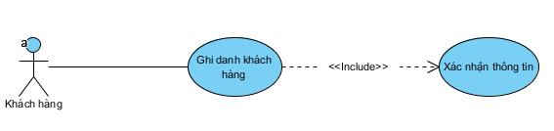

##### Activity diagram:

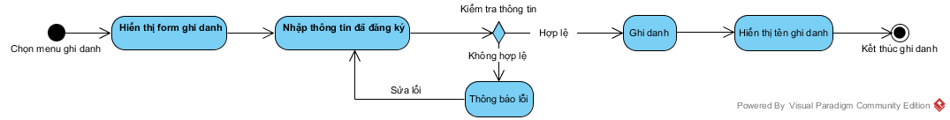

##### Sequence diagram:

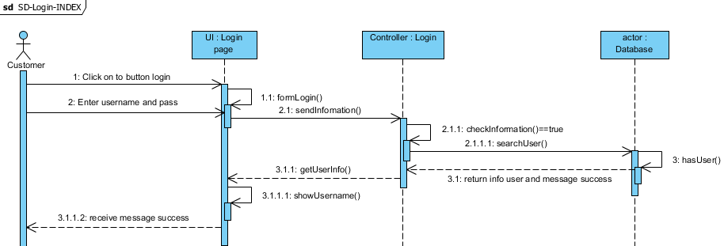

#### Đặt vé

##### Đặc tả use case

-Mục đích: Thao tác với chức năng đặt vé trên giao diện hệ thống.

-Tác nhân: Người dùng hệ thống (khách hàng).

-Mô tả chung: Người dùng (khách hàng,nhân viên hệ thống) khi muốn thao tác với chức năng đặt vé của hệ thống khi biết được địa chỉ websites,khi muốn đặt vé xe theo nhu cầu của mình.

-Luồng sự kiện chính:

|  |  |
| --- | --- |
| Hành động của tác nhân | Phản ứng của hệ thống |
| 1.Chọn menu đặt vé | 2.Hiển thị form chọn chuyến đi |
| 3.Chọn điểm đi,điểm đến,thời gian trên giao diện đặt vé | -------------------------------------- |
| 4.Nhấn nút tìm chuyến đi | 5.Kiểm tra nội dung nhập liệu,nếu đúng thì hiển thị ra kết quả các chuyển đi theo nhu cầu,nếu không đúng thì yêu cầu chọn lại. |
| 6.Xem thông tin các chuyến đi ( giá vé,giờ xuất bến,tên xe,…) | -------------------------------------- |
| 7.Chọn chuyến đi phù hợp,nhấn đặt vé bên cạnh thông tin | 8.Hiển thị form lấy thông tin khách hàng để liên hệ |
| 9. Nhập thông tin theo gợi ý,hướng dẫn | -------------------------------------- |
| 10.Nhấn gởi thông tin | 11.Kiểm tra thông tin nhập liệu,nếu đúng theo các yêu cầu thì xuất ra bảng thông tin xác nhận với người dùng.Nếu thông tin sai thì yêu cầu người dùng nhập lại. |
| 12.Xác nhận thông tin hiển thị có đúng không | -------------------------------------- |
| 13.Nếu đúng nhấn xác nhận,nếu sai nhấn sửa đổi hoặc hủy vé | 14.Nếu xác nhận thì thực hiện lưu thông tin đặt vé vào database,và chuyển qua bộ phận chuyển phát,vận chuyển.Nếu sửa đổi thì quay lại thông tin nhập liệu.Nếu chọn hủy vé thì quay lại tìm kiếm chuyến đi. |

-Luồng sự kiện thay thế:Nếu nhập sai các thông tin yêu cầu thì hệ thống yêu cầu nhập lại.

-Điều kiện trước: Các dữ liệu form không bỏ trống và đúng yêu cầu.

-Điều kiện sau:Trả về kết quả khi đã thực hiện chức năng đặt vé.Nếu vé đặt thành công thì xuất ra thông tin vé đã đặt(bao gồm mã vé cho khách hàng dễ kiểm tra).Nếu vé đặt không thành công thì báo cho người dùng biết để thực hiện lại theo lỗi đã báo.

##### Use case:

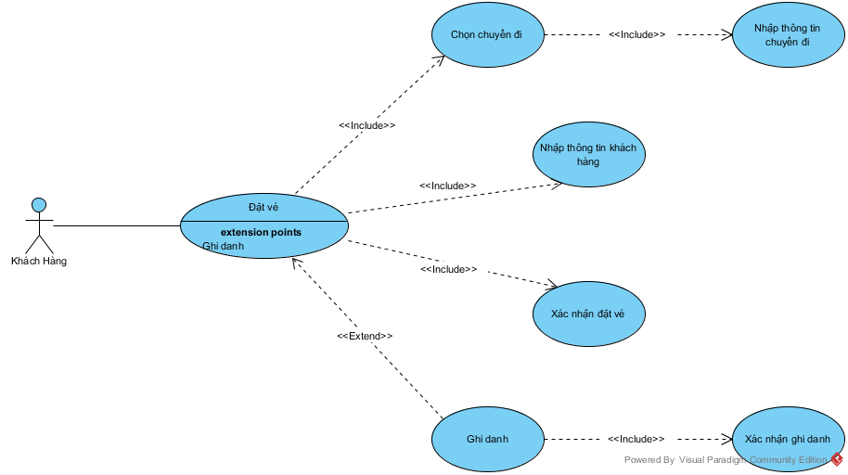

##### Activity diagram:

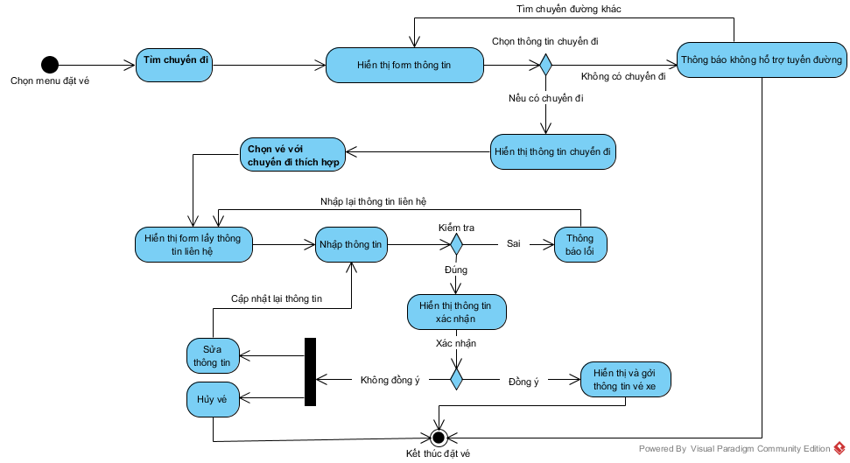

##### Sequence diagram:

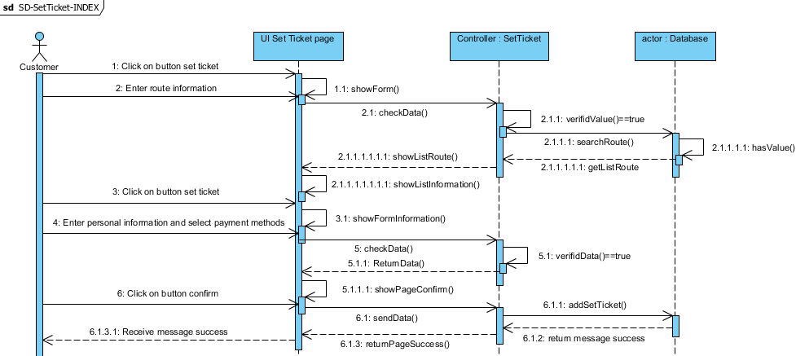

#### Kiểm tra vé

##### Đặc tả use case

-Mục đích: Thao tác với các chức năng kiểm tra vé xe trên giao diện hệ thống.

-Tác nhân: Người dùng hệ thống (khách hàng).

-Mô tả chung: Người dùng (khách hàng,nhân viên hệ thống) khi kiểm tra thông tin đặt vé khi đã đặt vé thành công rồi.

-Luồng sự kiện chính:

|  |  |
| --- | --- |
| Hành động của tác nhân | Phản ứng của hệ thống |
| 1.Chọn menu kiểm tra vé | 2.Hiển thị form nhập vào mã vé |
| 3.Nhập mã vé | -------------------------------------- |
| 4.Nhấn nút tìm vé | 5.Kiểm tra mã vé:  -Nếu đúng : hiển thị ra kết quả thông tin vé (bao gồm thông tin,trạng thái vé)  -Nếu không đúng thì yêu cầu nhập lại mã vé. |
| 6.Người dùng kiểm tra thông tin vé | -------------------------------------- |
| 7.Nếu đúng thì không thao tác,nếu sai thông tin chọn hủy vé hoặc sửa vé | 8.Nếu chọn hủy vé hệ thống xóa vé này.Nếu chọn sửa vé,hệ thống chuyển về trang sửa thông tin đặt vé. |
| -------------------------------------- | 9.Hiển thị form sửa thông tin vé |
| 10.Nhập thông tin cần sửa đổi | -------------------------------------- |
| 11.Nhấn cập nhật thông tin | 12.Kiểm tra thông tin sửa đổi có đúng yêu cầu không,nếu đúng hệ thống lưu xuống thông tin mới cập nhật và báo cho người dùng là thành công.Nếu thông tin nhập sai thì yêu cầu nhập lại. |

-Luồng sự kiện thay thế:Nếu nhập sai các thông tin mã vé,form nhập liệu sai yêu cầu,hệ thống sẽ thông báo lỗi và yêu cầu nhập lại.

-Các yêu cầu cụ thể:Nhớ mã vé đã đặt hoặc lấy mã vé từ email do hệ thông gởi lúc đặt vé thành công.

-Điều kiện trước: Nhớ mã vé,các dữ liệu form không bỏ trống.

-Điều kiện sau:Thông báo cho người dùng từng thông điệp khi người dùng tương tác với hệ thống.

##### Use case:

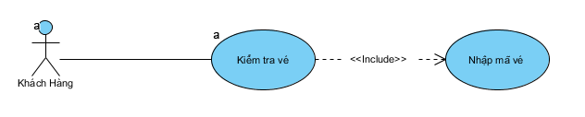

##### Activity diagram:

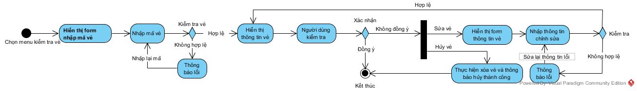

##### Sequence diagram:

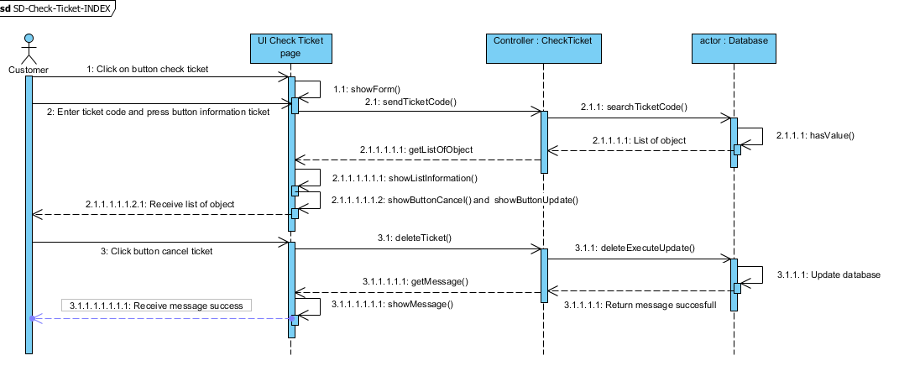

### Người quản trị,nhân viên

*Use case tổng quan:

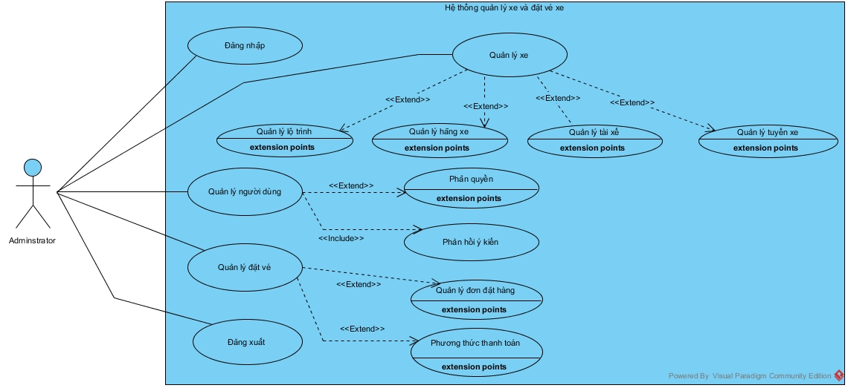

#### Chức năng quản lý

##### Đặc tả use case

-Mục đích: Cho nhà quản trị biết danh sách các từ các chức năng quản lý mà hệ thống cung cấp.

-Tác nhân: Người quản lý(nhân viên,quản trị).

-Mô tả chung: Người dùng phải đăng nhập vào hệ thống với tài khoản admin. Thông qua đó thực hiện các chức năng xem danh sách, tìm kiếm,lọc, thêm, sửa thông tin và xóa từng đối tượng.

-Luồng sự kiện chính:

|  |  |
| --- | --- |
| Hành động của tác nhân | Phản ứng của hệ thống |
| 1.Đăng nhập bằng tài khoản admin | 2.Xác nhận thông tin đăng nhập |
| 3.Chọn menu quản lý phân quyền (Role) | 4.Hiển thị danh sách các đối tượng hiện có của hệ thống và các chức năng của hệ thông ra màn hình qua các button và icon.(Chức năng bao gồm : Tìm kiếm, thêm, xóa, sửa thông tin, xóa toàn bộ danh sách, khôi phục danh sách đã xóa, in danh sách, export danh sách,lọc danh sách.) |
| 5.Người dùng chọn chức năng cần thao tác và nhấn nút tương ứng | 6.Hệ thống sẽ tương tác với người dùng theo chức năng tương ứng ( xem phần tiếp theo use-case bổ sung) |

-Luồng sự kiện thay thế: Nếu đăng nhập sai tài khoản admin sẽ báo lỗi và yêu cầu đăng nhập lại với số lần hạn chế.

-Điều kiện trước: Người dùng đã đăng nhập đúng bằng tài khoản admin.

-Điều kiện sau:Thông báo cho người dùng từng thông điệp khi người dùng tương tác với từng chức năng của hệ thống.

##### Use case

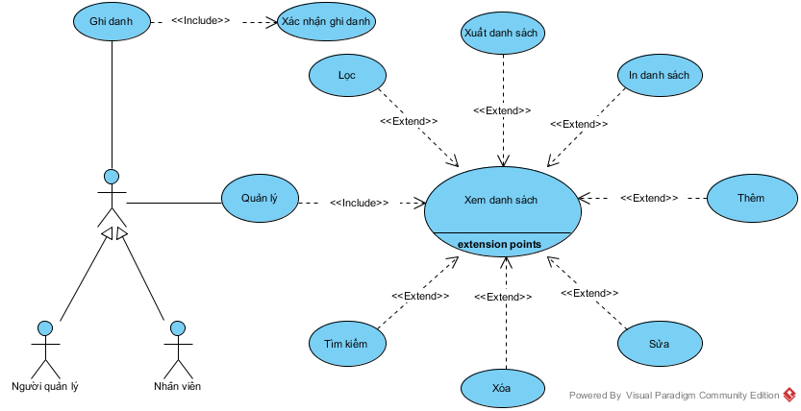

#### Chức năng tìm kiếm

##### Bảng đặc tả

-Mục đích: Cho nhà quản trị tìm kiếm thông tin bất kỳ trong danh sách đối tượng hiển thị ra.

-Tác nhân: Người quản lý(nhân viên,quản trị).

-Mô tả chung: Người dùng phải đăng nhập vào hệ thống với tài khoản admin. Thông qua đó thực hiện các chức năng tìm kiếm đối tượng.

-Luồng sự kiện chính:

|  |  |
| --- | --- |
| Hành động của tác nhân | Phản ứng của hệ thống |
| 1.Nhập nội dung tìm kiếm | 2.Tìm kiếm theo thông tin nhập liệu |
| ------------------------------------------ | 3.Hiển thị danh sách (nếu tìm thấy).Hoặc thông báo là không có kết quả(nếu không tìm thấy). |

-Luồng sự kiện thay thế: Nếu đăng nhập sai tài khoản admin sẽ báo lỗi và yêu cầu đăng nhập lại với số lần hạn chế.

-Điều kiện trước: Người dùng đã đăng nhập đúng bằng tài khoản admin.

-Điều kiện sau:Hiển thị cho người dùng danh sách đối tượng tìm kiếm được (nếu có) hoặc hiển thị thông báo không tìm thấy(nếu không có).

##### Use case

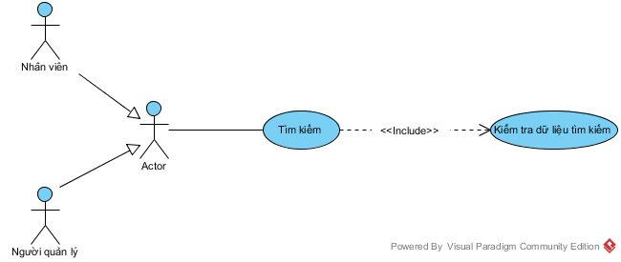

##### Activity diagram

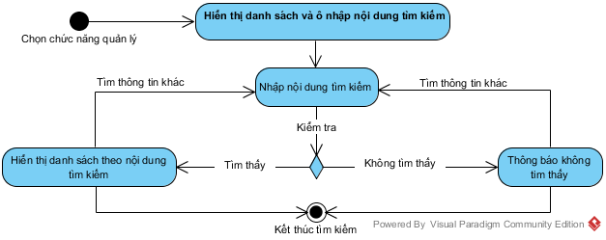

##### Sequence diagram

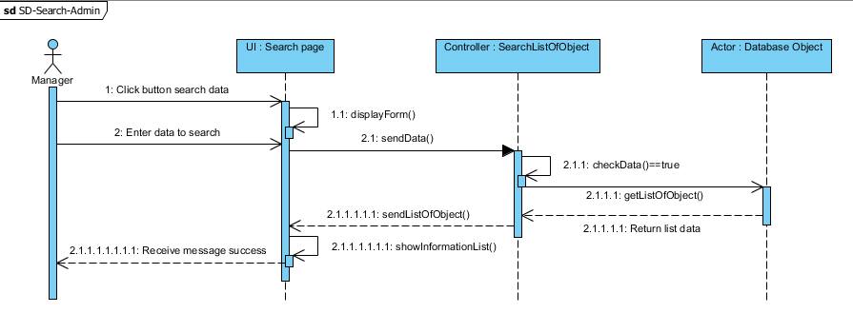

#### Chức năng thêm

##### Bảng đặc tả

-Mục đích: Cho nhà quản trị thêm đối tượng vào database.

-Tác nhân: Người quản lý(nhân viên,quản trị).

-Mô tả chung: Người dùng phải đăng nhập vào hệ thống với tài khoản admin. Thông qua đó thực hiện các chức năng thêm đối tượng.

-Luồng sự kiện chính:

|  |  |
| --- | --- |
| Hành động của tác nhân | Phản ứng của hệ thống |
| 1.Chọn chức năng thêm | 2.Hiển thị form nhập thông tin |
| 3.Nhập thông tin,nhấn nút thêm | 4.Kiểm tra thông tin nhập liệu có phù hợp với yêu cầu hệ thống không. |
| ------------------------------------------ | 5.Thông báo cho người dùng là thêm thành công,hiển thị danh sách sau khi thêm.(Nếu bước 4 không thành công thì yêu cầu người dùng nhập lại) |

-Luồng sự kiện thay thế: Nếu đăng nhập sai tài khoản admin sẽ báo lỗi và yêu cầu đăng nhập lại với số lần hạn chế.

-Điều kiện trước: Người dùng đã đăng nhập đúng bằng tài khoản admin.

-Điều kiện sau:Thông báo cho người đã thao tác thành công,hoặc không thành công.

##### Use case

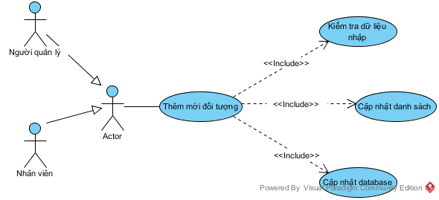

##### Activity diagram

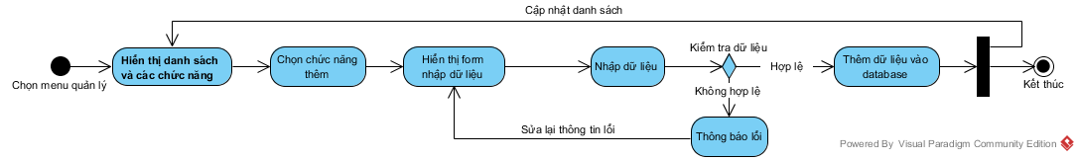

##### Sequence diagram

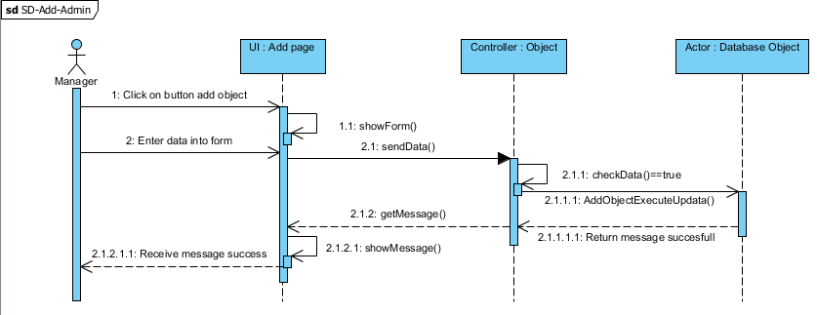

#### Chức năng sửa

##### Bảng đặc tả

-Mục đích: Cho nhà quản trị cập nhật đối tượng ở database.

-Tác nhân: Người quản lý(nhân viên,quản trị).

-Mô tả chung: Người dùng phải đăng nhập vào hệ thống với tài khoản admin. Thông qua đó thực hiện các chức năng cập nhật đối tượng.

-Luồng sự kiện chính:

|  |  |
| --- | --- |
| Hành động của tác nhân | Phản ứng của hệ thống |
| 1.Chọn nút sửa từ danh sách hiển thị | 2.Hiển thị form sửa thông tin (đã điền sẳn thông tin hiện có) |
| 3.Chọn trường thông tin muốn chỉnh sửa,sửa thông tin và nhấn nút sửa | 4.Kiểm tra thông tin sửa có phù hợp với yêu cầu hệ thống không. |
| ------------------------------------------ | 5.Thông báo cho người dùng là cập nhật thành công,hiển thị danh sách sau khi cập nhật.(Nếu bước 4 không thành công thì yêu cầu người dùng kiểm tra lại dữ liệu đã sửa) |

-Luồng sự kiện thay thế: Nếu đăng nhập sai tài khoản admin sẽ báo lỗi và yêu cầu đăng nhập lại với số lần hạn chế.

-Điều kiện trước: Người dùng đã đăng nhập đúng bằng tài khoản admin.

-Điều kiện sau:Thông báo cho người thao tác thành công hoặc không thành công.

##### Use case

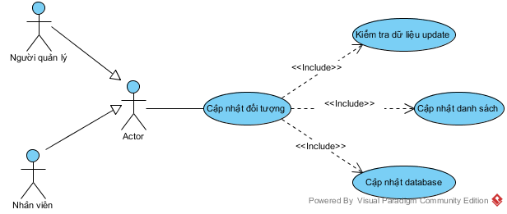

##### Activity diagram

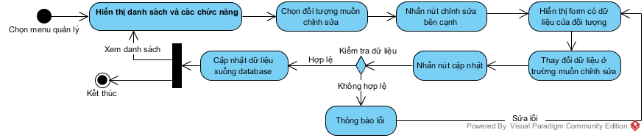

##### Sequence diagram

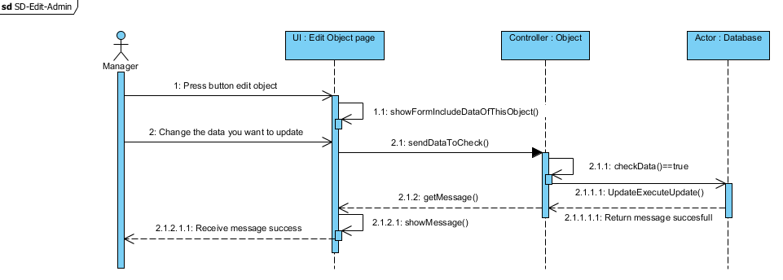

#### Chức năng xóa

##### Bảng đặc tả

-Mục đích: Cho nhà quản trị xóa một đối tượng ở database.

-Tác nhân: Người quản lý(nhân viên,quản trị).

-Mô tả chung: Người dùng phải đăng nhập vào hệ thống với tài khoản admin. Thông qua đó thực hiện các chức năng xóa đối tượng.

|  |  |
| --- | --- |
| Hành động của tác nhân | Phản ứng của hệ thống |
| 1.Từ danh sách hiển thị,chọn đối tượng cần xóa | 2.Thực hiện xóa và hiển thị nút undo (khôi phục đối tượng vừa xóa) |
| ------------------------------------------ | 3.Hiển thị danh sách sau khi xóa |
| 4.Nếu người dùng chọn undo | 5.Hệ thống khôi phục lại đối tượng vừa xóa |
|  | 6.Hiển thị danh sách sau khi khôi phục. |

-Luồng sự kiện chính:

-Luồng sự kiện thay thế: Nếu đăng nhập sai tài khoản admin sẽ báo lỗi và yêu cầu đăng nhập lại với số lần hạn chế.

-Điều kiện trước: Người dùng đã đăng nhập đúng bằng tài khoản admin.

-Điều kiện sau:Thông báo cho người dùng thao tác thành công hoặc không thành công.

##### Use case

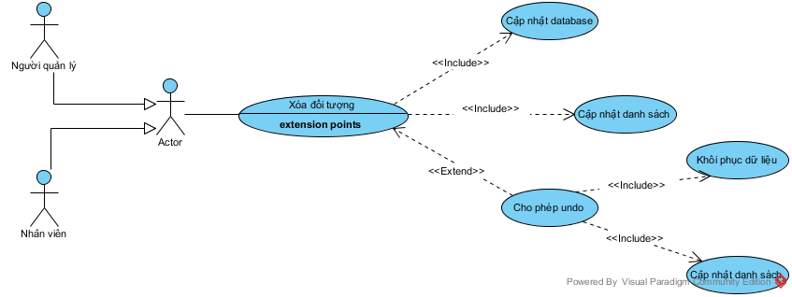

##### Activity diagram

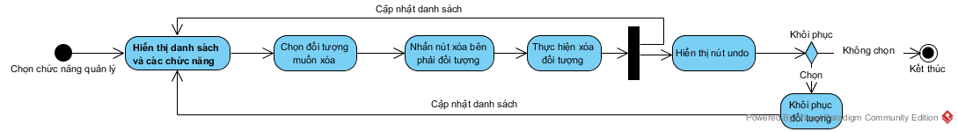

##### Sequence diagram

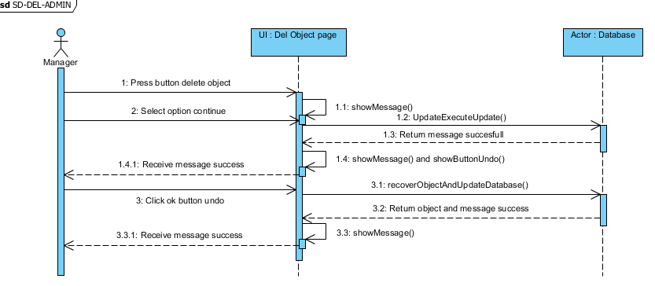

#### Chức năng in danh sách

##### Bảng đặc tả

-Mục đích: Cho nhà quản trị in một danh sách đối tượng.

-Tác nhân: Người quản lý(nhân viên,quản trị).

-Mô tả chung: Người dùng phải đăng nhập vào hệ thống với tài khoản admin. Thông qua đó thực hiện các chức năng in danh sách đối tượng.

-Luồng sự kiện chính:

|  |  |
| --- | --- |
| Hành động của tác nhân | Phản ứng của hệ thống |
| 1.Nhấn nút print | 2.Thực hiện kết nối với máy in qua trình duyệt |
| ------------------------------------------ | 3.Cho người dùng xem trước khi in |
| 4.Người dùng chọn máy in đã kết nối,nhấn nút in | 5.Hệ thống kết nối với máy in đã chọn và in dữ liệu |

-Luồng sự kiện thay thế: Nếu đăng nhập sai tài khoản admin sẽ báo lỗi và yêu cầu đăng nhập lại với số lần hạn chế.

-Điều kiện trước: Người dùng đã đăng nhập đúng bằng tài khoản admin.

-Điều kiện sau:Thông báo cho người dùng thao tác thành công hoặc không thành công.

##### Use case

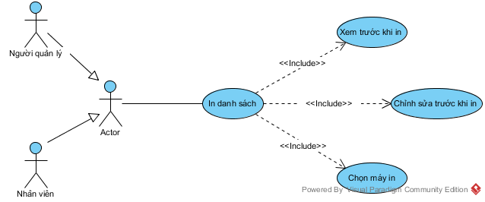

##### Activity diagram

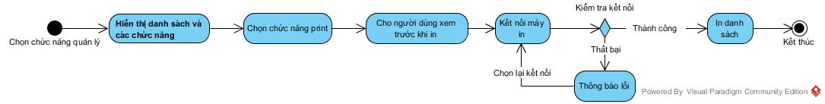

##### Sequence diagram

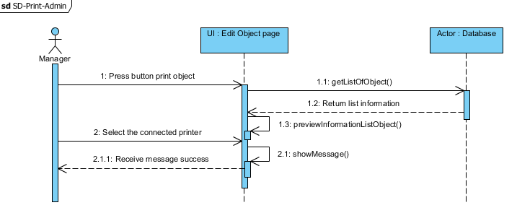

#### Chức năng xuất danh sách ra file

##### Bảng đặc tả

-Mục đích: Cho nhà quản trị xuất một danh sách đối tượng ra các file như pdf,excel,csv.

-Tác nhân: Người quản lý(nhân viên,quản trị).

-Mô tả chung: Người dùng phải đăng nhập vào hệ thống với tài khoản admin. Thông qua đó thực hiện các chức năng export danh sách đối tượng.

-Luồng sự kiện chính:

|  |  |
| --- | --- |
| Hành động của tác nhân | Phản ứng của hệ thống |
| 1.Chọn định dạng file cần xuất thông qua các button CSV,EXCEL,PDF | 2.Thực hiện export ra file theo định dạng đã chọn và mở hộp thoại file option cho người dùng chọn vị trí lưu |
| 3.Người dụng chọn vị trí lưu và nhấn save | 4.Hiển thị lại danh sách ban đầu |

-Luồng sự kiện thay thế: Nếu đăng nhập sai tài khoản admin sẽ báo lỗi và yêu cầu đăng nhập lại với số lần hạn chế.

-Điều kiện trước: Người dùng đã đăng nhập đúng bằng tài khoản admin.

-Điều kiện sau:Thông báo cho người dùng thao tác thành công hoặc không thành công.

##### Use case

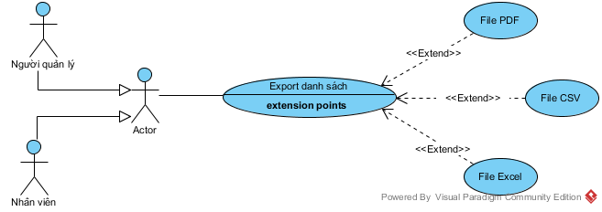

##### Activity diagram

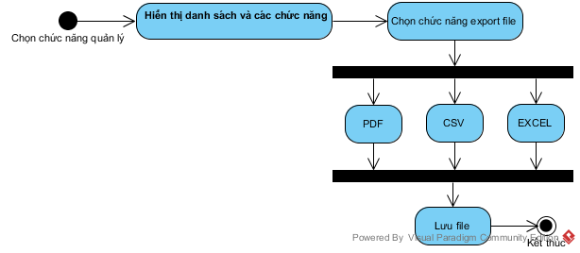

##### Sequence diagram

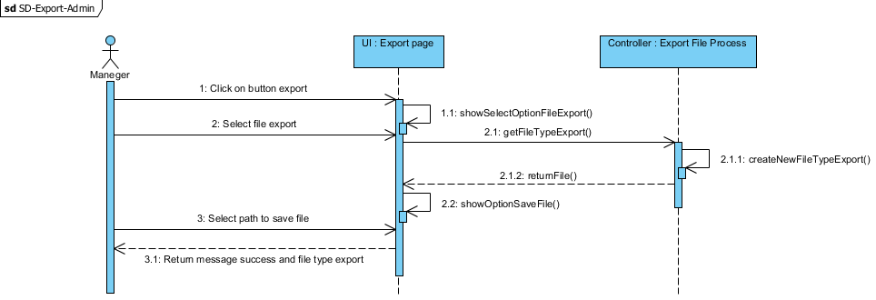

#### Chức năng lọc dữ liệu

##### Use case

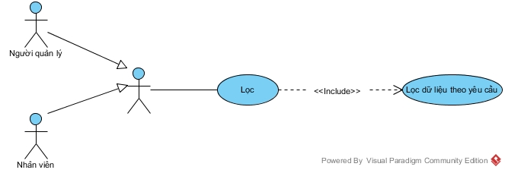

##### Activity diagram

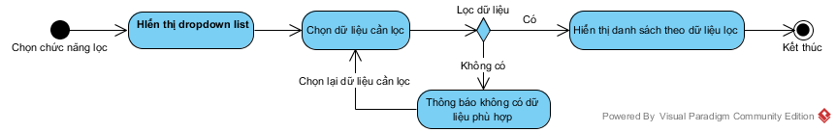

##### Sequence diagram

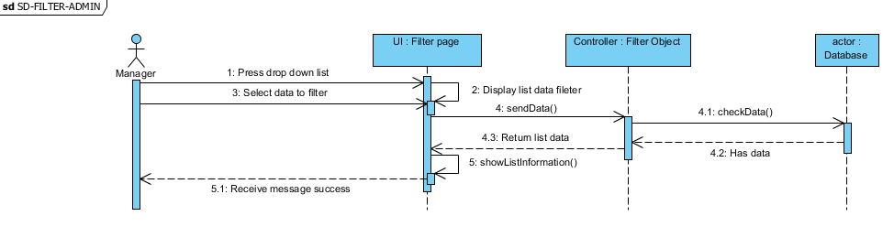

**Lưu ý:Trên đây là phần mô hình hóa tổng quát cho chức năng quản lý.Các chức năng như quản lý người dùng,quản lý xe,quản lý vé,…đều có thiết kế tương tự như các bản vẽ trên đây.**

## Mô hình khái niệm : Domain model

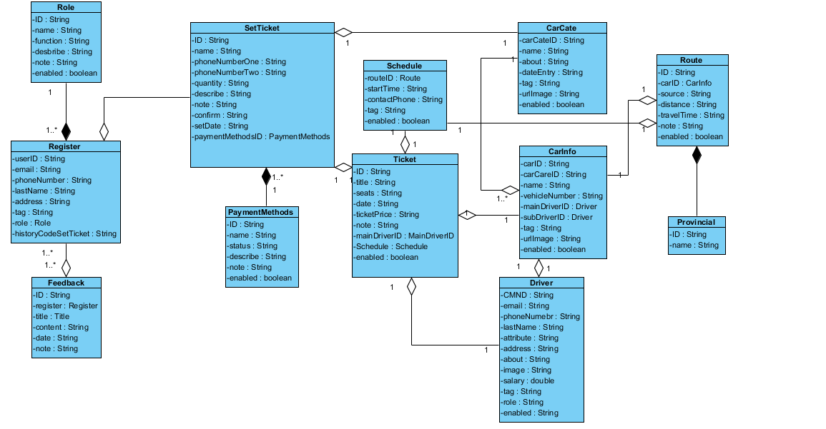

## Class diagram:Biểu đồ lớp chi tiết

### Biểu đồ lớp tổng quát

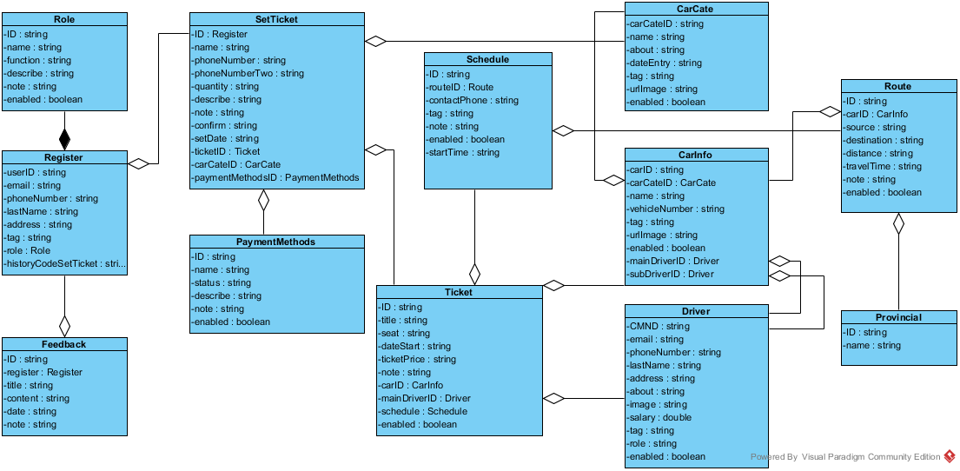

### Biểu đồ chi tiết từng đối tượng

|  |
| --- |
| CarInfo |
| -carID: String  -carCateID: CarCate  -name: String  -vehicleNumber:String  -mainDriverID: Driver  -subDriverID: Driver  -tag: String  -urlImage: String |
| +add() : boolean  +edit(): boolean  +delete();boolean  +getDriver(String driverID): Driver  +getCarCate(String carCateID):CarCate |

|  |
| --- |
| CarCate |
| -carCateID: String  -name: String  -about: String  -dateEntry:String  -tag: String  -urlImage: String |
| +add() : boolean  +edit(): boolean  +delete();boolean |

|  |
| --- |
| Ticket |
| - ID, title, seats, dateStart,ticketPrice, note : String  -carID: CarInfo  -mainDriverID: Driver  -schdule: Schedule |
| +add() : boolean  +edit(): boolean  +delete();boolean  +getDriver(String driverID): Driver  +getSchedule(String scheduleID):Schedule  +getCarInfo(String carID):CarInfo |

|  |
| --- |
| SetTicket |
| - ID, name, phoneNumberOne, phoneNumberTwo, quantity, describe, note, confirm,setDate: String  -ticketID: Ticket  -carCateID:CarCate  -paymentMethodsID: PaymentMethods |
| +add() : boolean  +edit(): boolean  +delete();boolean  +getPaymentMethods(String ID): PaymentMethods  +getCarCate(String carCateID):CarCate  +getTicket(String ticketID):Ticket |

|  |
| --- |
| Route |
| -ID: String  -carID: CarInfo  -source: String  -destination: String  -distance: String  -travelTime: String  -note: String |
| +add() : boolean  +edit(): boolean  +delete();boolean  +getCarInfo(String carID):CarInfo |

|  |
| --- |
| Schedule |
| -ID: String  -routeID: Route  -startTime: String  -contactPhone: String  -tag: String |
| +add() : boolean  +edit(): boolean  +delete();boolean  +getRoute(String routeID):Route; |

|  |
| --- |
| Driver |
| -CMND, about, image, salary, tag: String  -user:RegisterUser  -role : Role |
| +add() : boolean  +edit(): boolean  +delete();boolean  +getRole(String roleID): Role  +getUser(String userID): RegisterUser |

|  |
| --- |
| Register User |
| -userID, email, phoneNumber, lastName, address, tag, historyCodeSetTicket: String  -role: Role |
| +add() : boolean  +edit(): boolean  +delete();boolean  +getRole(String roleID): Role |

|  |
| --- |
| Feedback |
| - ID, title, content, date, note: String  -user:RegisterUser |
| +add() : boolean  +edit(): boolean  +delete();boolean  +getUser(String userID): RegisterUser |

|  |
| --- |
| Provincial |
| - ID: String  - provincialName: String |
| +add() : boolean  +edit(): boolean  +delete();boolean |

|  |
| --- |
| PaymentMethods |
| -ID, name, status, describe: String |
| +add() : boolean  +edit(): boolean  +delete();boolean |

|  |
| --- |
| Role |
| -ID, name, function,describe,note : String |
| +add() : boolean  +edit(): boolean  +delete();boolean |

## Database design:Thiết kế database

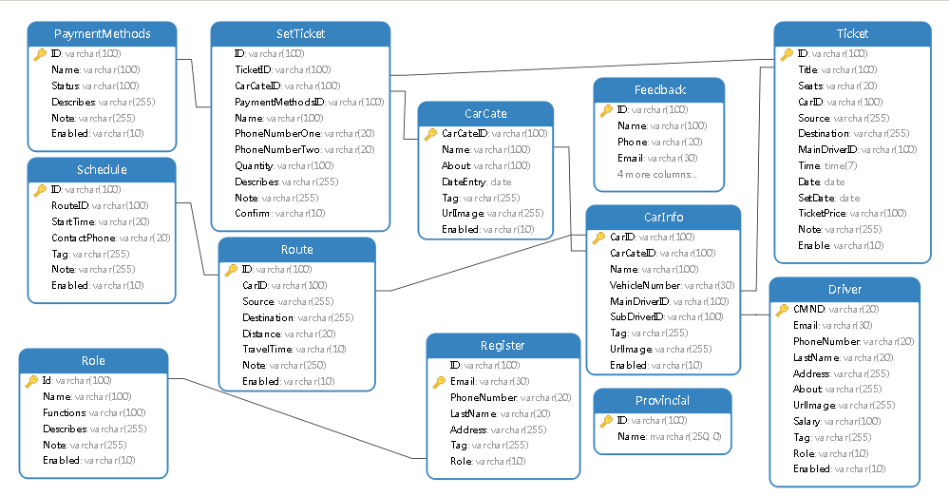

### Register

|  |  |  |  |  |  |  |
| --- | --- | --- | --- | --- | --- | --- |
| Column name | Data type | Size | Primary key | Foreign key | Variable name in java | Notes |
| ID | varchar | 100 |  |  | userID | Số identifier của khách |
| Email | varchar | 30 | x |  | email | Email của khách hàng |
| PhoneNumber | varchar | 20 |  |  | phoneNumber | Số điện thoại khách hàng |
| LastName | nvarchar | 20 |  |  | lastName | Tên khách hàng |
| Address | nvarchar | 255 |  |  | address | Địa chỉ khách hàng |
| Tag | varchar | 255 |  |  | tag | Gắn nhãn phục vụ tìm kiếm |
| Role | varchar | 10 |  |  | role | Quyền hạn sử dụng hệ thống |

### Feedback

|  |  |  |  |  |  |  |
| --- | --- | --- | --- | --- | --- | --- |
| Column name | Data type | Size | Primary key | Foreign key | Variable name in java | Notes |
| ID | varchar | 100 | x |  | ID | Mã số phản hồi |
| Name | nvarchar | 100 |  |  | name | Tên khách hàng |
| Phone | varchar | 20 |  |  | phoneNumber | Số điện thoại khách hàng |
| Email | varchar | 30 |  |  | email | Email khách hàng |
| Title | nvarchar | 200 |  |  | title | Vấn đề phản hồi |
| Content | nvarchar | 255 |  |  | content | Nội dung phản hồi |
| Date | date |  |  |  | date | Ngày khách hàng phản hồi |
| Note | nvarchar | 255 |  |  | note | Góp ý của khách hàng (nếu có). |

### PaymentMethods

|  |  |  |  |  |  |  |
| --- | --- | --- | --- | --- | --- | --- |
| Column name | Data type | Size | Primary key | Foreign key | Variable name in java | Notes |
| ID | varchar | 100 | x |  | ID | Mã số phương thức |
| Name | varchar | 100 |  |  | name | Tên phương thức |
| Status | nvarchar | 100 |  |  | status | Trạng thái thanh toán |
| Describe | nvarchar | 255 |  |  | describe | Phương thức thanh toán |
| Note | nvarchar | 255 |  |  | note | Ghi chú |
| Enabled | varchar | 10 |  |  | enabled | Trạng thái hiển thị |

### Schedule

|  |  |  |  |  |  |  |
| --- | --- | --- | --- | --- | --- | --- |
| Column name | Data type | Size | Primary key | Foreign key | Variable name in java | Notes |
| ID | varchar | 100 | x |  | ID | Mã của lịch trình |
| RouteID | varchar | 100 |  | x | routeID | Mã lộ trình |
| StartTime | time |  |  |  | startTime | Thơi gian bắt đầu |
| ContactPhone | varchar | 20 |  |  | contactPhone | Điện thoại liên hệ |
| Tag | varchar | 255 |  |  | tag | Dùng để gắn thẻ liên qua hổ trợ tìm kiếm |
| Note | nvarchar | 255 |  |  | note | Ghi chú |
| Enabled | varchar | 10 |  |  | enabled | Trạng thái hiển thị |

### Route

|  |  |  |  |  |  |  |
| --- | --- | --- | --- | --- | --- | --- |
| Column name | Data type | Size | Primary key | Foreign key | Variable name in java | Notes |
| ID | varchar | 100 | x |  | ID | Mã lộ trình |
| CarID | varchar | 100 |  | x | carID | Mã xe |
| Source | nvarchar | 255 |  |  | source | Điểm đi |
| Destination | nvarchar | 255 |  |  | destination | Điểm đến |
| Distance | varchar | 20 |  |  | distance | Khoảng cách |
| TravelTime | varchar | 10 |  |  | travelTime | Thời gian di chuyển |
| Note | nvarchar | 255 |  |  | note | Ghi chú |
| Enabled | varchar | 10 |  |  | enabled | Trạng thái hiển thị |

### Car Information

|  |  |  |  |  |  |  |
| --- | --- | --- | --- | --- | --- | --- |
| Column name | Data type | Size | Primary key | Foreign key | Variable name in java | Notes |
| CarID | varchar | 100 | x |  | carID | Mã xe |
| CarCateID | varchar | 100 |  | x | carCateID | Mã loại xe |
| Name | nvarchar | 100 |  |  | name | Tên xe |
| VehicleNumber | varchar | 30 |  |  | vehicleNumber | Bản số xe |
| MainDriverID | varchar | 100 |  | x | mainDriverID | Tài xế chính |
| SubDriverID | varchar | 100 |  | x | subDriverID | Tài xế phụ |
| Tag | varchar | 255 |  |  | tag | Tag tìm kiếm |
| UrlImage | varchar | 255 |  |  | urlImage | Link hình ảnh |
| Enabled | varchar | 10 |  |  | enabled | Có hiện ra không |

### Car Category

|  |  |  |  |  |  |  |
| --- | --- | --- | --- | --- | --- | --- |
| Column name | Data type | Size | Primary key | Foreign key | Variable name in java | Notes |
| CarCateID | varchar | 100 | x |  | carCateID | Mã loại xe(XT001...) |
| Name | nvarchar | 100 |  |  | name | Tên xe |
| About | nvarchar | 100 |  |  | about | Thông tin xe |
| DateEntry | date | 100 |  |  | dateEntry | Ngày hãng xe đến |
| Tag | varchar | 255 |  |  | tag | Tag tìm kiếm |
| UrlImage | varchar | 255 |  |  | urlImage | Link hình ảnh |
| Enabled | varchar | 10 |  |  | enabled | Có hiện ra không |

### Provincial

|  |  |  |  |  |  |  |
| --- | --- | --- | --- | --- | --- | --- |
| Column name | Data type | Size | Primary key | Foreign key | Variable name in java | Notes |
| ID | varchar | 100 | x |  | codeProvincial | Mã tỉnh(AG,BG,..) |
| Name | nvarchar | 100 |  |  | nameProvincial | Tên tỉnh (An Giang,Bắc Giang,…) |

### Driver

|  |  |  |  |  |  |  |
| --- | --- | --- | --- | --- | --- | --- |
| Column name | Data type | Size | Primary key | Foreign key | Variable name in java | Notes |
| CMND | varchar | 20 | x |  | CMND | Số cmnd tài xế |
| Email | varchar | 30 |  |  | email | Email tài xế |
| PhoneNumber | varchar | 20 |  |  | phoneNumber | Số điện thoại tài xế |
| LastName | nvarchar | 20 |  |  | lastName | Tên tài xế |
| Address | nvarchar | 255 |  |  | address | Địa chỉ tài xế |
| About | nvarchar | 255 |  |  | about | Sơ yếu lý lịch tài xế |
| UrlImage | varchar | 255 |  |  | image | ảnh thẻ tài xế |
| Salary | varchar | 100 |  |  | salary | Lương tháng |
| Tag | varchar | 255 |  |  | tag | Gắn nhãn phục vụ tìm kiếm |
| Role | varchar | 10 |  |  | role | Quyền hạn sử dụng hệ thống |
| Enabled | varchar | 10 |  |  | enabled | Giá trị để hiển thị |

### Role

|  |  |  |  |  |  |  |
| --- | --- | --- | --- | --- | --- | --- |
| Column name | Data type | Size | Primary key | Foreign key | Variable name in java | Notes |
| Id | varchar | 100 | x |  | ID | Quyền cũng cần có id |
| Name | varchar | 100 |  |  | name | Tên quyền |
| Functions | varchar | 100 |  |  | function | Chức năng cho phép |
| Describes | nvarchar | 255 |  |  | describe | Mô tả |
| Note | nvarchar | 255 |  |  | note | Chú thích |
| Enabled | varchar | 10 |  |  | enabled | Trạng thái hiển thị |

### Ticket

|  |  |  |  |  |  |  |  |
| --- | --- | --- | --- | --- | --- | --- | --- |
| Column name | | Data type | Size | Primary key | Foreign key | Variable name in java | Notes |
| ID | varchar | | 100 | x |  | ID | Mã vé |
| Title | nvarchar | | 100 |  |  | title | Tên vé |
| Seats | varchar | | 20 |  |  | seats | Chổ ngồi |
| CarID | varchar | | 100 |  | x | carID | Mã xe |
| Source | nvarchar | | 255 |  |  | source | Điểm đi |
| Destination | nvarchar | | 255 |  |  | destination | Điểm đến |
| MainDriverID | varchar | | 100 |  | x | mainDriverID | Mã bác tài |
| Time | time | |  |  |  | time | Thời gian khởi hành |
| Date | date | |  |  |  | dateStart | Ngày khởi hành |
| SetDate | date | |  |  |  | setDate | Ngày đặt vé |
| TicketPrice | nvarchar | | 100 |  |  | ticketPrice | Giá vé |
| Note | nvarchar | | 255 |  |  | note | Ghi chú |
| Enabled | varchar | | 10 |  |  | enabled |  |

### Set Ticket

|  |  |  |  |  |  |  |
| --- | --- | --- | --- | --- | --- | --- |
| Column name | Data type | Size | Primary key | Foreign key | Variable name in java | Notes |
| ID | varchar | 100 | x |  | ID | Mã đơn hàng |
| TicketID | varchar | 100 |  | x | ticketID | Mã vé |
| CarCateID | varchar | 100 |  | x | carCateID | Mã loại xe |
| PaymentMethodsID | varchar | 100 |  | x | paymentID | Mã phương thức thanh toán |
| Name | nvarchar | 100 |  |  | name | Tên liên hệ |
| PhoneNumberOne | varchar | 20 |  |  | phoneNumberOne | SDT chính |
| PhoneNumberTwo | varchar | 20 |  |  | phoneNumberTwo | SDT phụ |
| Quantity | varchar | 100 |  |  | quantity | Số lượng |
| Describes | nvarchar | 30 |  |  | describe | Mô tả nếu có |
| Note | nvarchar | 255 |  |  | note | Chú thích nếu có |
| Confirm | varchar | 10 |  |  | confirm | Xác nhận |

## User interface:Thiết kế giao diện

### Giao diện trang chủ:

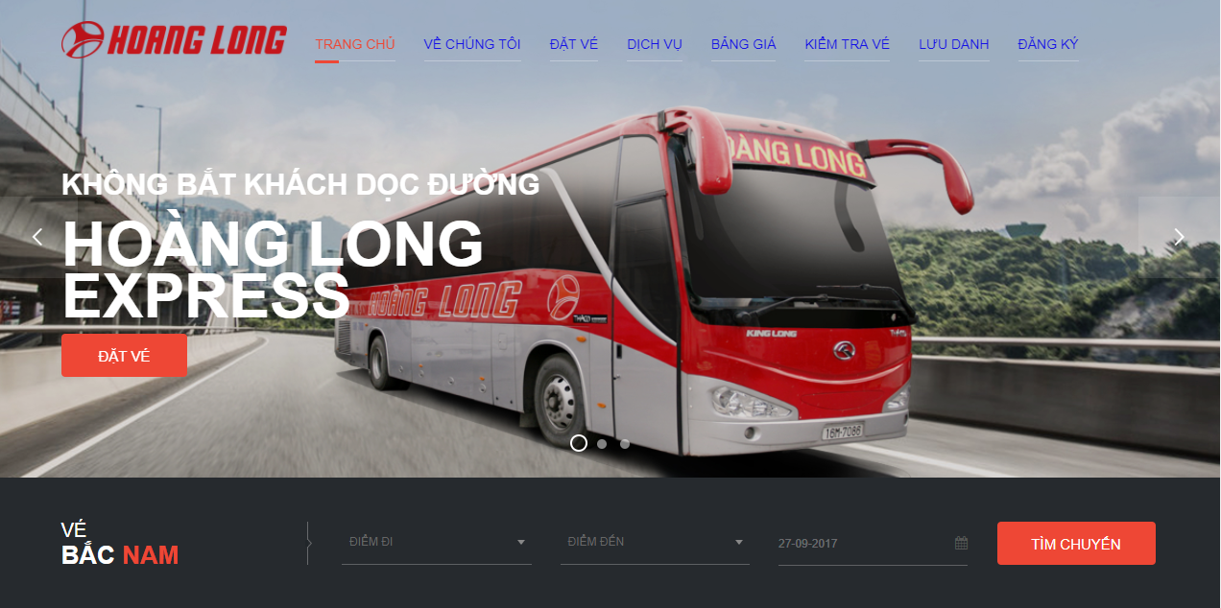

### Giao diện đặt vé:

#### Chọn chuyến đi

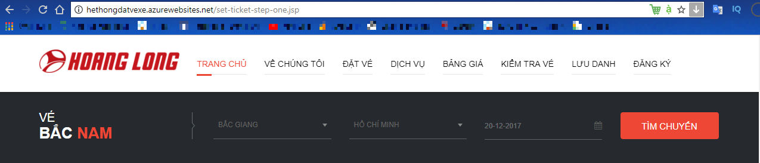

Sau khi nhấn chọn tìm chuyến và kết quả nếu có:

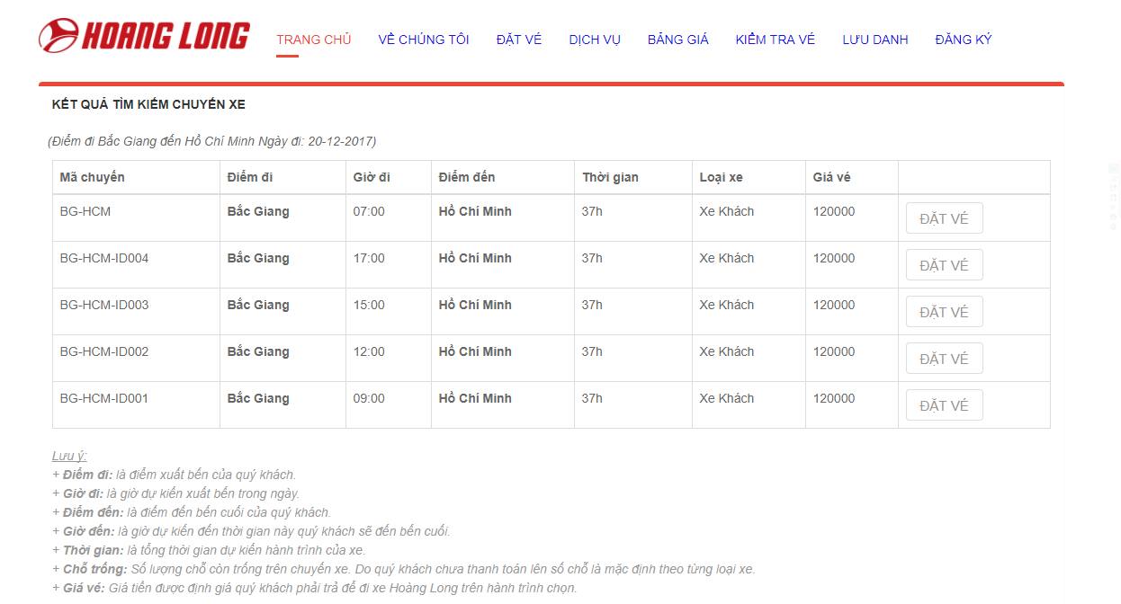

#### Các bước nhập thông tin

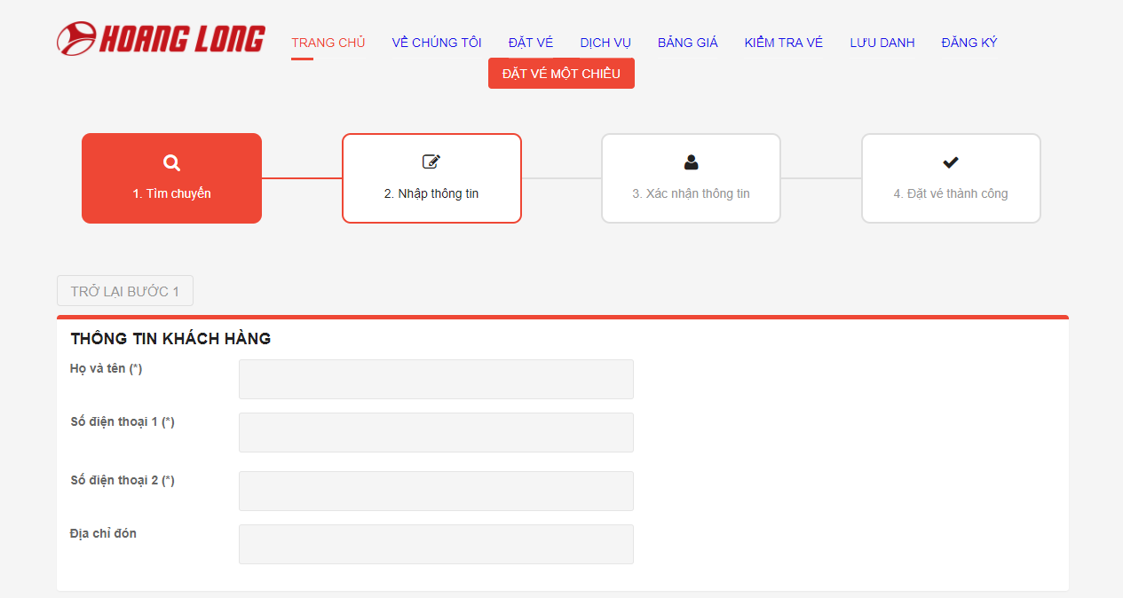

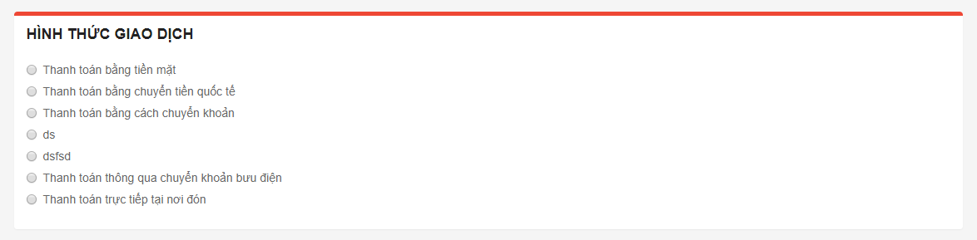

#### Kiểm tra thông tin

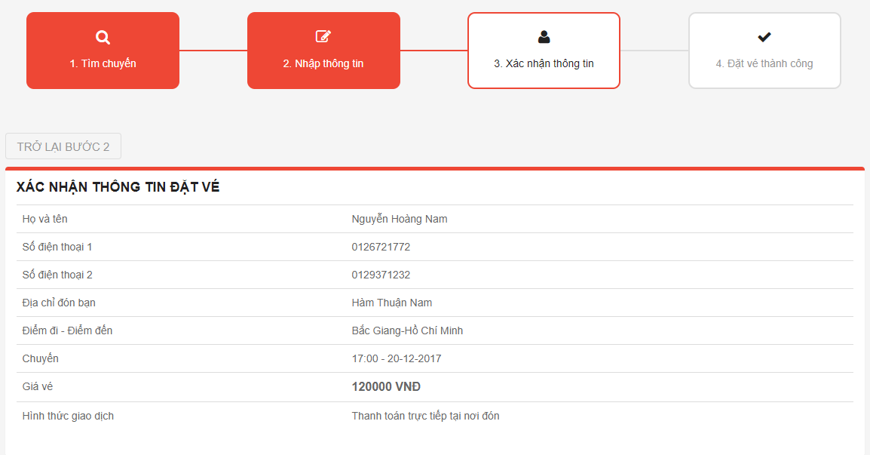

#### Xác nhận đặt vé

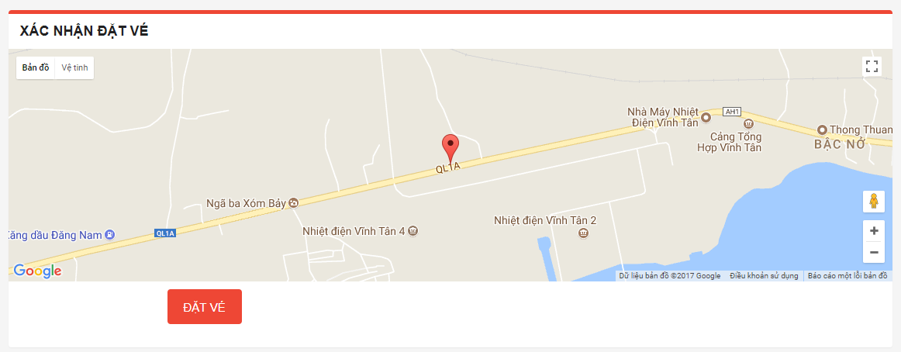

### Giao diện kiểm tra vé:

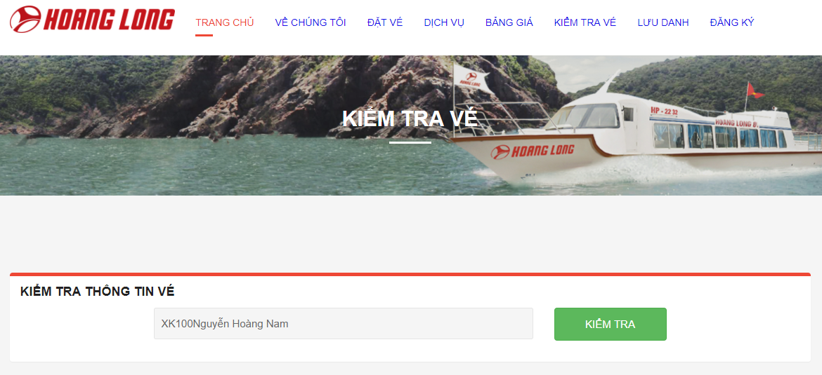

Sau khi nhấn nút kiểm tra,nếu vé nhập vào là không hợp lệ:

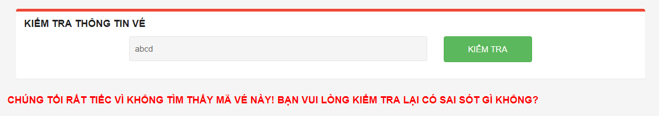

Nếu vé nhập vào là hợp lệ:

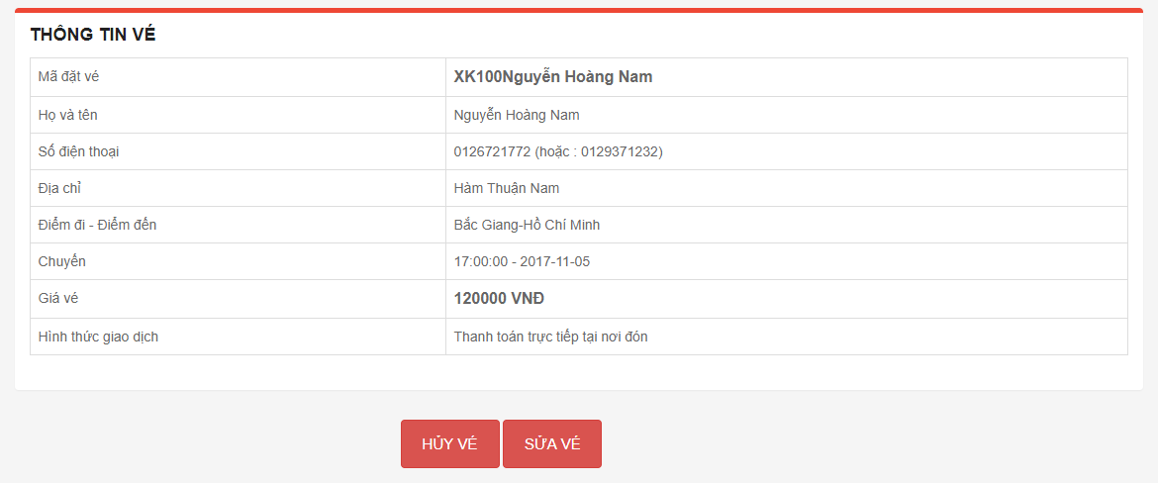

### Giao diện đăng ký user:

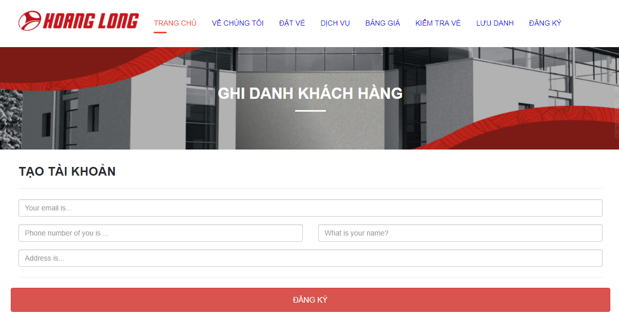

### Giao diện đăng nhập:

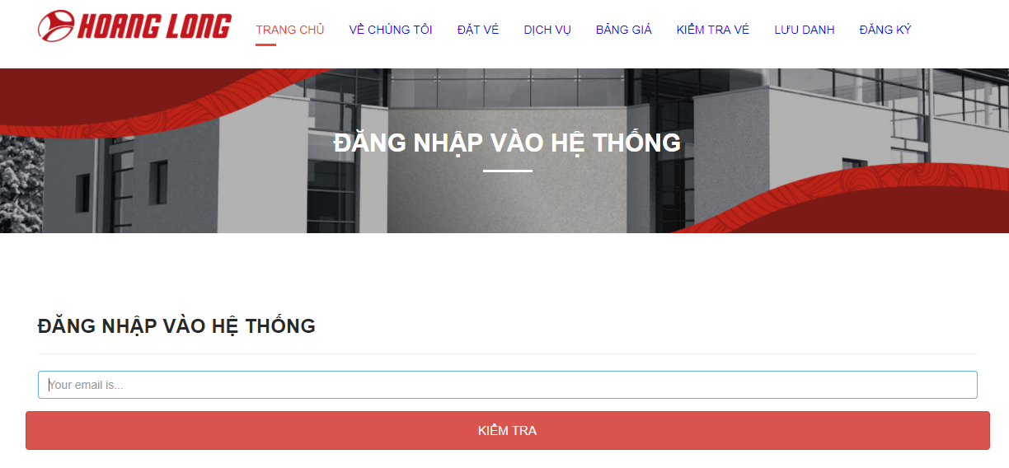

### Giao diện admin

#### Chức năng quản lý người dùng:

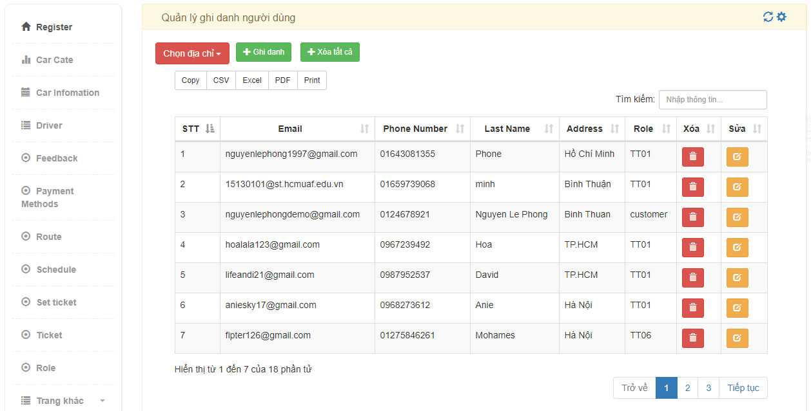

#### Form thêm đối tượng:

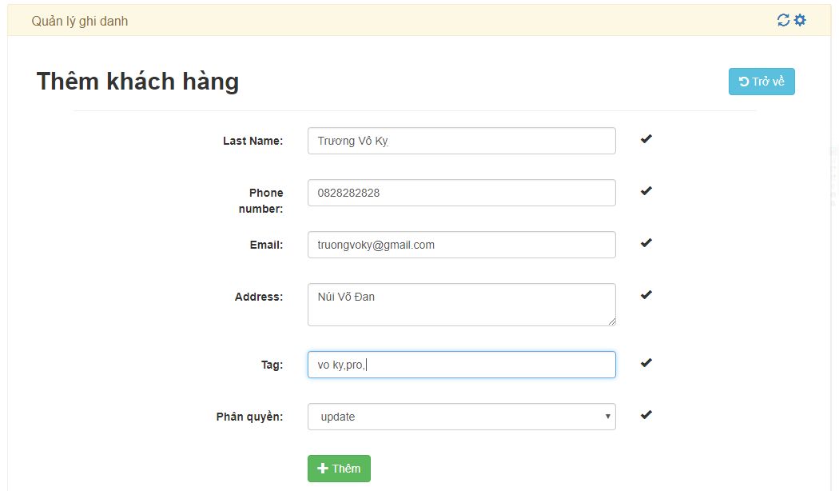

#### Form sửa đối tượng:

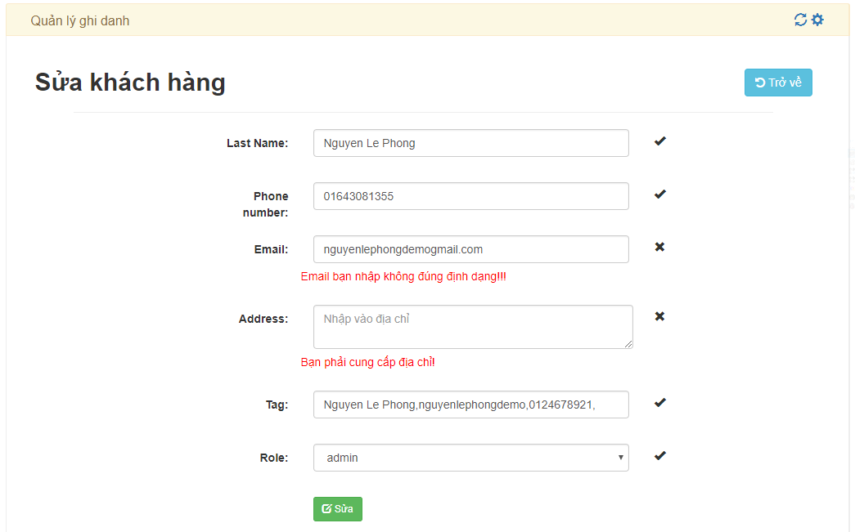

#### Chức năng xóa và khôi phục:

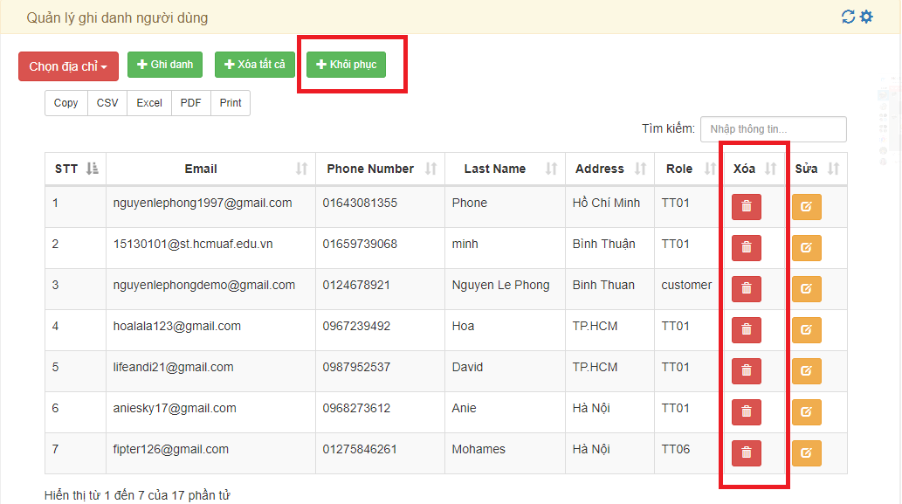

#### Chức năng dropdownlist dùng lọc dữ liệu theo tỉnh

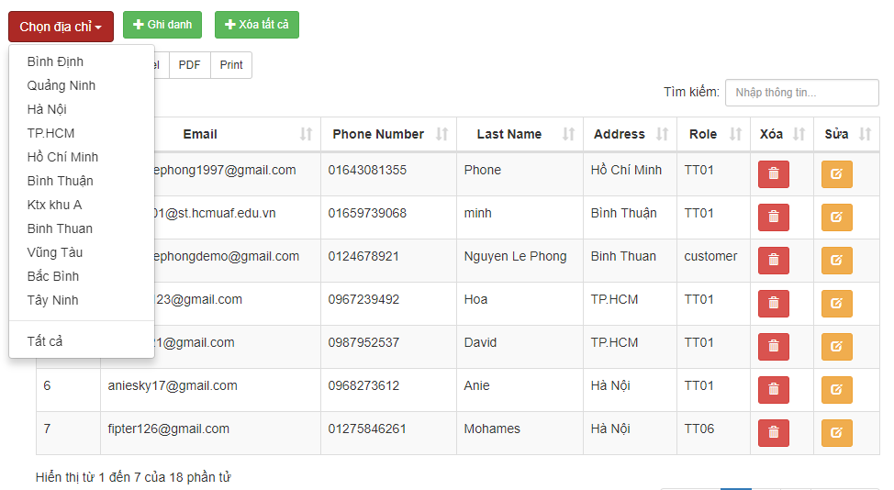

#### Chức năng tìm kiếm

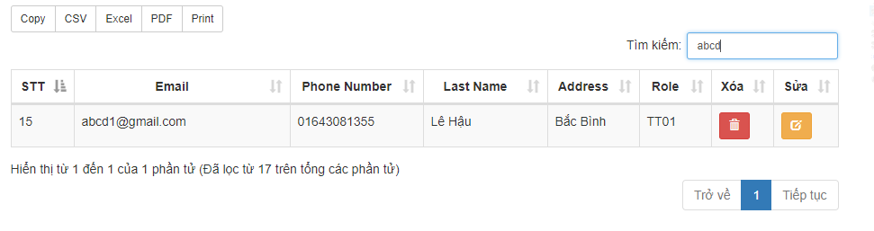

## Deployment diagrams

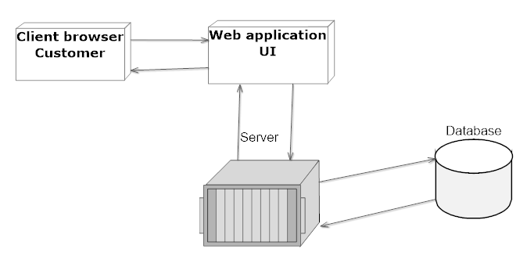

*Mục lục:

I. Vấn đề đặt ra 1

1. Hiện trạng ngày nay 1

2. Mục đích đồ án 1

3. Phạm vi sử dụng 1

II. Yêu cầu về phần mềm 2

1. Các định nghĩa,từ viết tắt: 2

2. Các công nghệ được sử dụng: 2

2.1. Hệ quản trị CSDL SQL 2

2.2. HTML5 2

2.3. Javascrip 2

2.4. Jquery 2

2.5. Bootstrap 2

2.6. CSS3 2

2.7. AngularJS 2

3. Chức năng của hệ thống: 2

3.1. Các chức năng chính và người sử dụng (Tác nhân) 2

3.2. Sơ đồ mô tả chức năng tổng thể hệ thống 3

4. Người dùng hệ thống: 4

4.1. Khách hàng: 4

4.2. Nhân viên: 4

4.3. Nhà quản lý: 4

5. Yêu cầu: 4

5.1. Các yêu cầu ở mức hệ thống 4

5.2. Các yêu cầu ở mức ứng dụng 5

5.3. Các yêu cầu phi chứng năng 5

III. Kế hoạch hoàn thành dự án 6

1. Biểu đồ thể hiện tiến độ hoàn thành dự án 6

2. Các mốc cho từng phiên bản hệ thống 6

IV. Mô hình hóa yêu cầu 6

1. Người dùng 6

1.1. Tìm lộ trình: 7

1.2. Đăng ký ghi danh 8

1.3. Ghi danh 10

1.4. Đặt vé 11

1.5. Kiểm tra vé 13

2. Người quản trị,nhân viên 15

2.1. Chức năng quản lý 15

2.2. Chức năng tìm kiếm 16

2.3. Chức năng thêm 18

2.4. Chức năng sửa 19

2.5. Chức năng xóa 21

2.6. Chức năng in danh sách 22

2.7. Chức năng xuất danh sách ra file 24

2.8. Chức năng lọc dữ liệu 26

V. Mô hình khái niệm : Domain model 27

VI. Class diagram:Biểu đồ lớp chi tiết 27

1. Biểu đồ lớp tổng quát 27

2. Biểu đồ chi tiết từng đối tượng 27

VII. Database design:Thiết kế database 30

1. Register 30

2. Feedback 31

3. PaymentMethods 31

4. Schedule 31

5. Route 31

6. Car Information 31

7. Car Category 32

8. Provincial 32

9. Driver 32

10. Role 32

11. Ticket 32

12. Set Ticket 33

VIII. User interface:Thiết kế giao diện 34

1. Giao diện trang chủ: 34

2. Giao diện đặt vé: 34

2.1. Chọn chuyến đi 34

2.2. Các bước nhập thông tin 35

2.3. Kiểm tra thông tin 36

2.4. Xác nhận đặt vé 37

3. Giao diện kiểm tra vé: 37

4. Giao diện đăng ký user: 38

5. Giao diện đăng nhập: 39

6. Giao diện admin 39

6.1. Chức năng quản lý người dùng: 39

6.2. Form thêm đối tượng: 39

6.3. Form sửa đối tượng: 40

6.4. Chức năng xóa và khôi phục: 41

6.5. Chức năng dropdownlist dùng lọc dữ liệu theo tỉnh 41

6.6. Chức năng tìm kiếm 42

IX. Deployment diagrams 42